2016～2017学年度上学期孝感市七校教学联盟
期中联合考试

高 二 物 理 试 卷

一、选择题（本题共10小题，每小题5分，共50分. 1--6题为单选题，7--10题为多选题，全部选对得5分，选对但不全得3分，选错或不答得0分）
1．关于电场，下列说法正确的是( )
A．由E＝知，若q减半，则该处电场强度为原来的2倍
B．由E＝k知，E与Q成正比，而与r²成反比
C．由E＝k知，在以Q为球心，以r为半径的球面上，各处场强均相同
D．电场中某点场强方向是由该点所放电荷受到的电场力的方向决定的

2.把一个带正电的金属球A跟同样的不带电的金属球B相碰，两球都带等量的正电荷，这从本质上看是因为( )
A．A球的正电荷移到B球上
B．B球的负电荷移到A球上
C．A球的负电荷移到B球上
D．B球的正电荷移到A球上

3．两个完全相同的金属球，带电荷量之比为1：7，两球相距为r，两者接触后再放回原位置，则它们之间的库仑力可能是原来的① ② ③ ④( )
A．①② B．①④
C．②③ D．③④

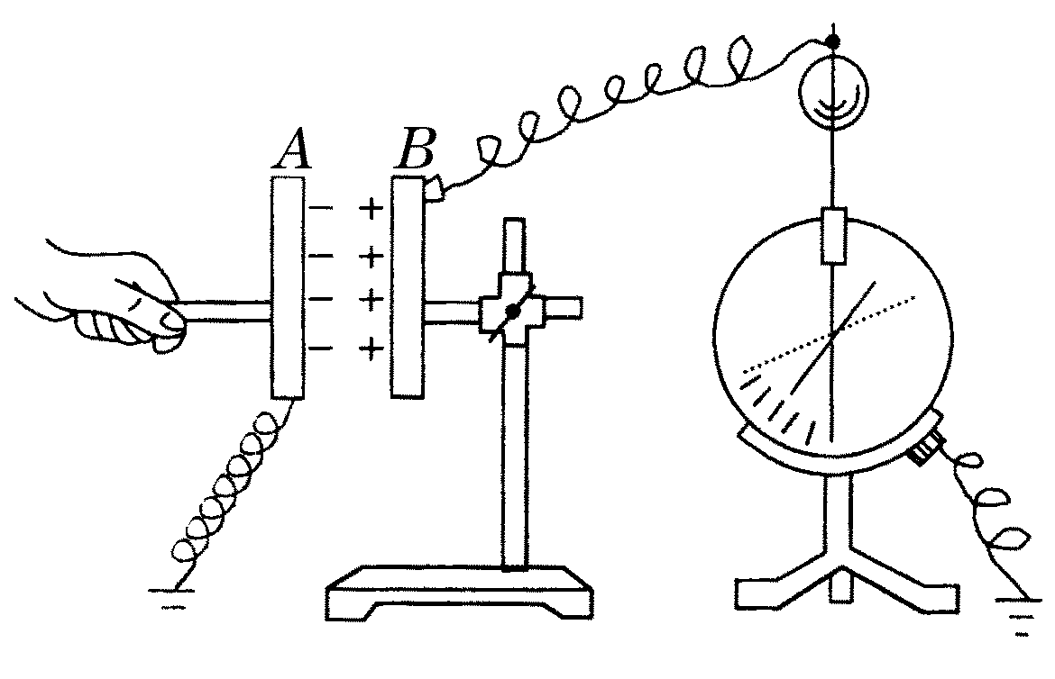
4.如图所示，用静电计可以测量已充电的平行板电容器两极板之间的电势差U，现使B板带正电，则下列判断正确的是( )
A．增大两极板之间的距离，指针张角变大
B．将A板稍微上移，静电计指针张角将变小
C．若将玻璃板插入两板之间，则静电计指针张角变大D．若将A板拿走，则静电计指针张角变为零

5. 平板电脑的充电电池多为锂电池，假设锂电池的充电电流为500 mA，则以下说法正确的是( )
A．1 s通过电池某一横截面的电荷量为500 C
B．1 s通过电池某一横截面的电荷量为5 C
C．充电过程把其他形式的能转化为电能
D．充电过程把电能转化为其他形式的能

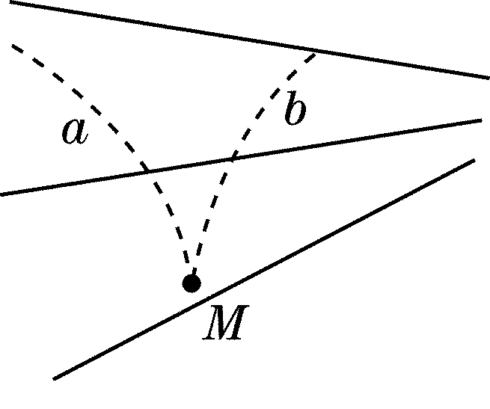
6.如图所示，实线为不知方向的三条电场线，从电场中M点以相同速率垂直于电场方向飞出a、b两个带电粒子，仅在电场力作用下的运动轨迹如图中虚线所示，则( )
A．a一定带正电，b一定带负电
B．a的速度将减小，b的速度将增加
C．a的加速度将减小，b的加速度将增加
D．a的动能增加，b的动能减小

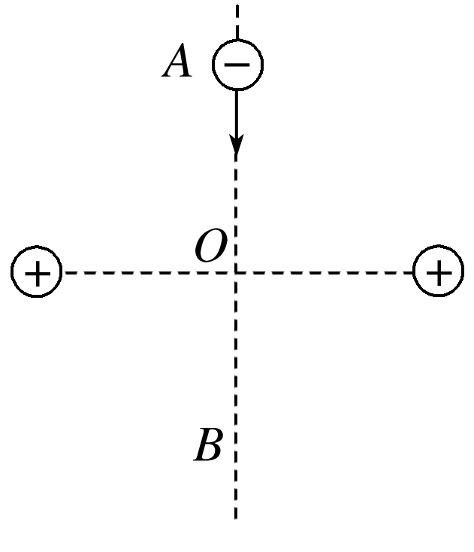
7．如图所示，一电子沿等量同种点电荷的中垂线由某点A向O点运动，则电子所受等量同种点电荷的电场力的大小和方向可能变化情况是( )
A．先变大后变小，方向由A指向O
B．先变小后变大，方向由O指向A
C．一直变小，方向由A指向O
D．一直变大，方向由O指向A

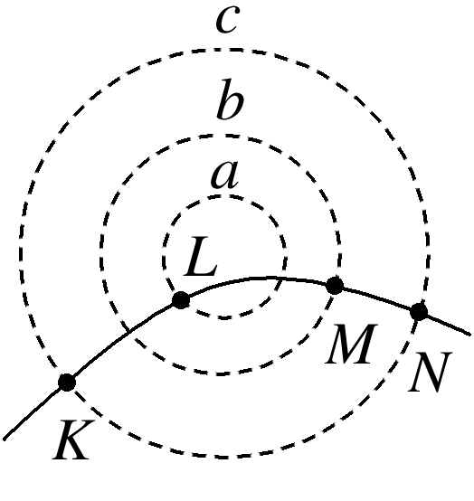
8．如图所示，虚线a、b和c是某电场中的三个等势面，它们的电势为φa、φb、φc，其中φa>φb>φc.一带正电的粒子射入电场中，其运动轨迹如实线KLMN所示，由图可知( )
A．粒子从K到L的过程中，电场力做负功
B．粒子从L到M的过程中，电场力做负功
C．粒子从K到L的过程中，电势能增加
D．粒子从L到M的过程中，动能减少

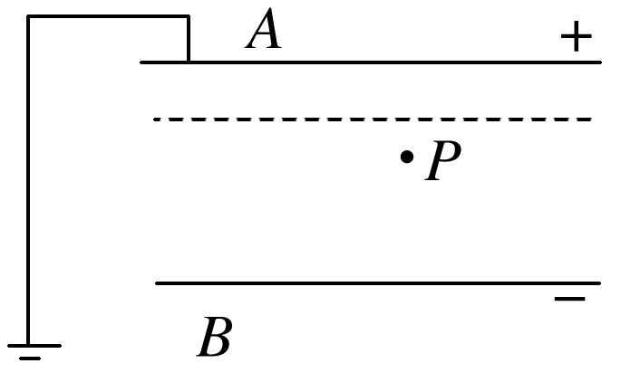
9．一平行板电容器充电后与电源断开，正极板A接地，在两极板之间有一正点电荷(电量很小)固定在P点，如图所示．以E表示两极板间电场强度，φ_{B}表示负极板电势，ε表示正点电荷在P点的电势能，将正极板移到图中虚线所示的位置，则( )
A．E变大，φ_{B}降低 B．E不变，φ_{B}升高
C．E不变，φ_{B}降低 D．φ_{B}升高，ε变大
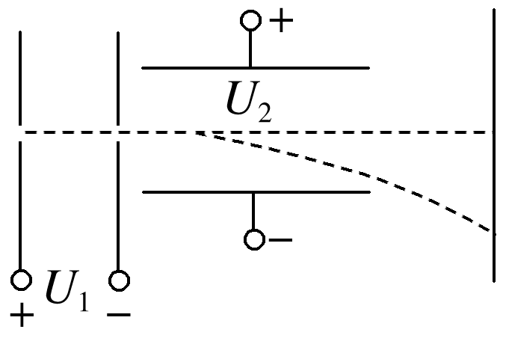
10. 如图所示，氕、氘、氚的原子核自初速为零经同一电场加速后，又经同一匀强电场偏转，最后打在荧光屏上，那么( )
A．经过加速电场过程，电场力对氚核做的功最多
B．经过偏转电场过程，电场力对三种核做的功一样多
C．三种原子核打在屏上时的速度一样大
资*源%库 ziyuanku.comD．三种原子核都打在屏上的同一位置

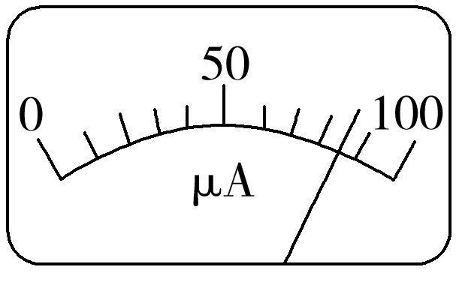
二、实验题（18分）
11．（6分）如图所示是一量程为100 μA的电流表，内阻为100 Ω，现串联一个9 900 Ω的电阻将它改装成电压表．该电压表的量程是________ V．用它来测量电压，表盘指针位置如图所示．该电压的大小是________ V.

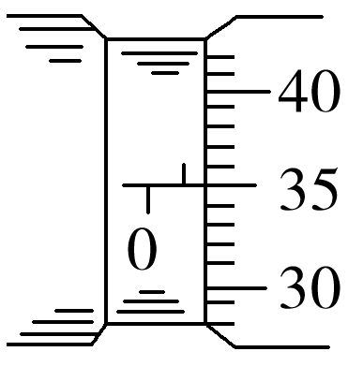
12．(12分）要测一段阻值大约为5 Ω的均匀金属丝的电阻率．除米尺、螺旋测微器、电源E(电动势3 V，内阻约0.5 Ω)、最大阻值为20 Ω的滑动变阻器R、开关一只、导线若干外，电流表和电压表各两只供选择：
A1(量程1 A，内阻约1Ω)，A2(量程0.6 A，内阻约2 Ω)，
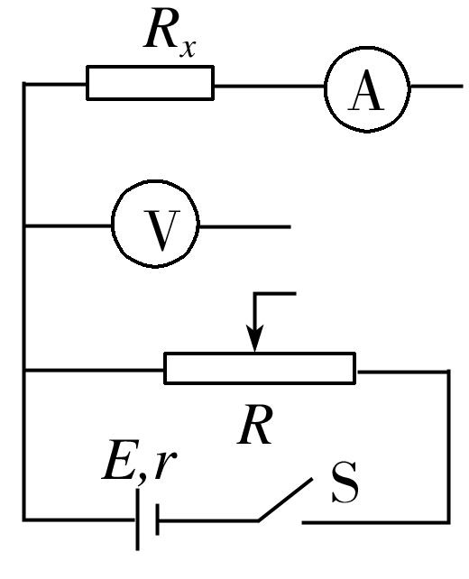
V1(量程3.0 V，内阻约1 000 Ω)，V2(量程15 V，内阻约3 000 Ω)．
资*源%库 ziyuanku.com(1)用螺旋测微器测金属丝的直径d，如图所示，则d＝________mm.
(2)为了使测量有尽可能高的精度，电流表应选______，电压表应选______．
(3)实验电路已经画出了一部分，如图所示，但尚未完整，请将该电路完整地连接好．(Rx表示待测金属丝)
(4)若用米尺测得金属丝的长度为L，用螺旋测微器测得金属丝直径为d，电流表的读数为I，电压表读数为U，则该金属丝的电阻率：ρ＝________.

三、计算题（本题共3小题，共32分。按题目要求作答，解题时应写出必要的文字说明，方程式和重要的演算步骤，只写出最后答案的不能得分。）
13.(14分) 有一个带电荷量q＝－3×10^{－6} C的点电荷，从某电场中的A点移到B点，电荷克服电场力做6×10^{－4} J的功，从B点移到C点，电场力对电荷做9×10^{－4} J的功，问：
(1)AB、BC、CA间电势差各为多少？
(2)如以B点电势为零，则A、C两点的电势各为多少？电荷在A、C两点的电势能各为多少？

14．（6分）一直流电动机线圈内阻一定，用手握住转轴使其不能转动，在线圈两端加电压为0.3 V，电流为0.3 A．松开转轴，在线圈两端加电压为2 V时，电流为0.8 A，电动机正常工作．求该电动机正常工作时，输入的电功率是多少？电动机的机械功率是多少？

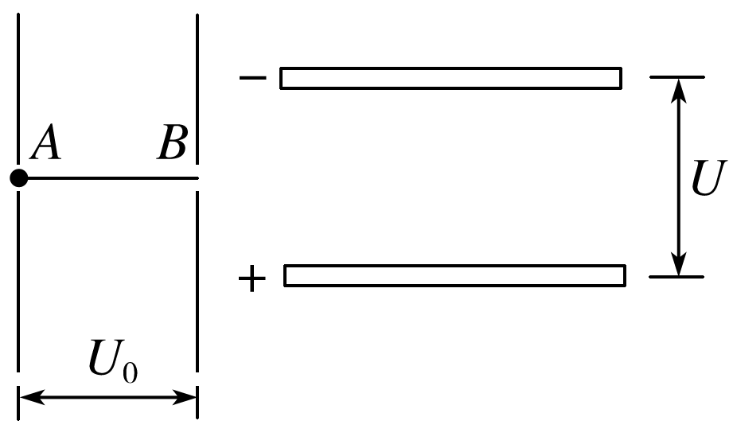
15.（12分）如图所示为两组平行金属板，一组竖直放置，一组水平放置，今有一质量为m的电子静止在竖直放置的平行金属板的A点，经电压U₀加速后通过B点进入两板间距为d、电压为U的水平放置的平行金属板间，若电子从两块水平平行板的正中间射入，且最后电子刚好能从右侧的两块平行金属板穿出，A、B分别位于两块水平板的中线上，求：
(1)电子通过B点时的速度大小；
(2)右侧平行金属板的长度；
(3)电子穿出右侧平行金属板时的动能．

2016～2017学年度上学期孝感市七校教学联盟
期中联合考试

高 二 物 理 试卷 答案
一、不定项选择（本题共10小题，每小题5分，共50分. 1--6题为单选题，7--10题为多选题，全部选对得5分，选对但不全得3分，选错或不答得0分.）
题号 | 1 | 2 | 3 | 4 | 5 | 资*源%库 ziyuanku.com6 | 7 | 8 | 9 | 10
答案 | B | B | D | A | D | $来&源：ziyuanku.comC | AC | $来&源：ziyuanku.comAC | $来&源：ziyuanku.comBD | BD

二、实验题（18分）
11.（6分）量程是_1_ V．电压的大小是_0.84或0.85 V.

12．(12分）
(1) d＝_0.850mm.
(2)电流表应选_ A₂，电压表应选V₁.．
(3) 4分
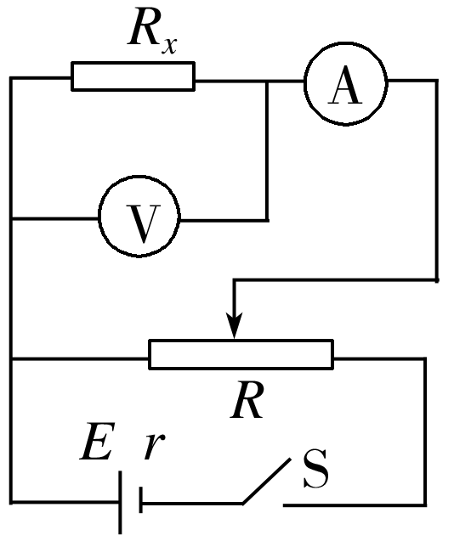

$来&源：ziyuanku.com

(4)：ρ＝ (.画图4分,其余每空2分)
三、计算题（本题共4小题，共32分。按题目要求作答，解题时应写出必要的文字说明，方程式和重要的演算步骤，只写出最后答案的不能得分。）

13题(14分,每答2分)
(1)200 V －300 V 100 V
(2)200 V 300 V －6×10－4 J －9×10－4 J
14电动机不转动时，其消耗的电功全部转化为内能，故可视为纯电阻电路，由欧姆定律得电动机线圈内阻：
r＝＝ Ω＝1 Ω 2分
电动机转动时，消耗的电能转化为内能和机械能，
其输入的电功率为：P入＝I1U1＝0.8×2 W＝1.6 W 2分
电动机的机械功率
P机＝P入－Ir＝1.6 W－0.82×1 W＝0.96 W 2分
答案 1.6 W 0.96 W

15 (1)由U₀e＝mv，得v_{B}＝. 3分
(2)由y＝＝，可得l＝d. 6分
(3)由动能定理，得U₀e＋e＝Ek末
所以电子穿出右侧平行金属板时的动能
Ek末＝. 3分
答案 (1) (2)d (3)

